Механические гильотины Stalex

Гильотина ручная Stalex Q01-0.8х2500
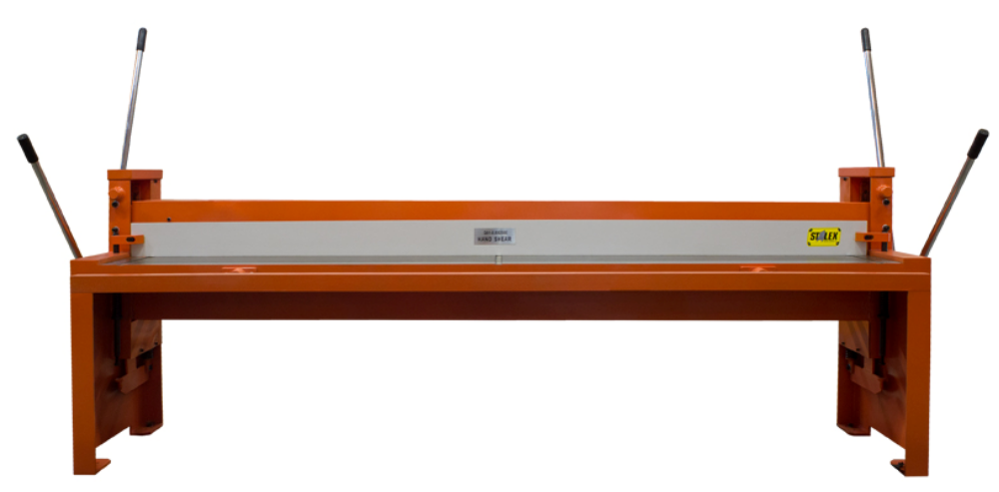
Особенности:
- полностью сварная стальная конструкция
- высокая режущая способность, снижающая трудозатраты
- ножи из высокоуглеродистой стали
- ограничитель глубины подачи материала в стандартной комплектации – 400мм
- направляющие ограничителя глубины подачи листа (упора) имеют мерные линейки
- предварительный зажим материала
- дополнительная поддержка под лист – 300мм
- три мерные линейки на рабочем столе
- боковые рычаги с двумя рукоятками каждый
- регулировка зазора между ножами (с двух сторон)

Узлы:
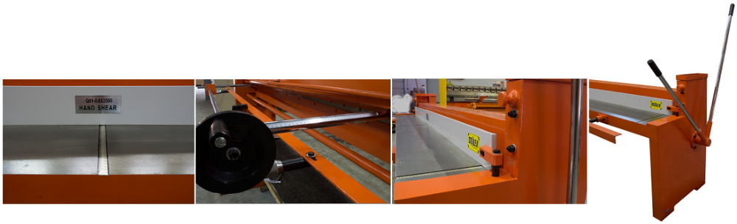

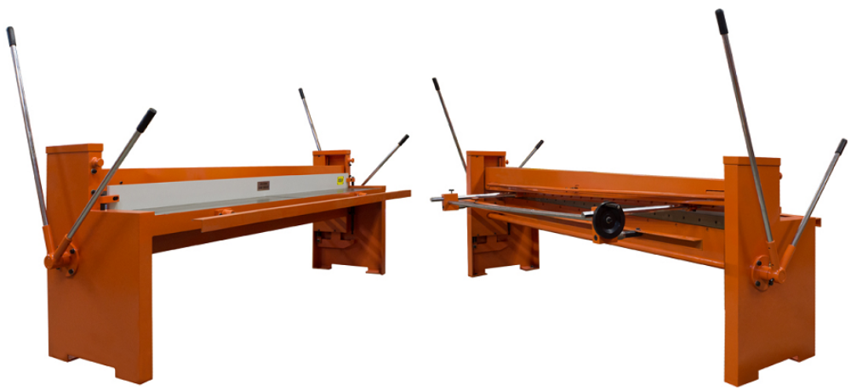

Характеристики:
Ширина резки - 2500 мм.
Максимальная толщина резки по оцинкованной стали – 0,8 мм.
Ограничитель подачи материала - до 300мм.
Габариты – 3100х760х1200мм
Вес - 595 кг.
Производство - Китай
Гарантия - 1 год

Модификации модели | Рабочая длина/ толщина, мм | Масса нетто/ брутто, кг | Габариты, мм | Стоимость, $
Гильотина ручная Stalex Q01-0,8x2500 | 2500/0,8 | 595/745 | 3100х760х1200 | 3 670



